療育（理学療法・作業療法） スタッフ名：
【タイトル：ひよこのパクパクチャレンジ】◎指先の細かな動きのトレーニング
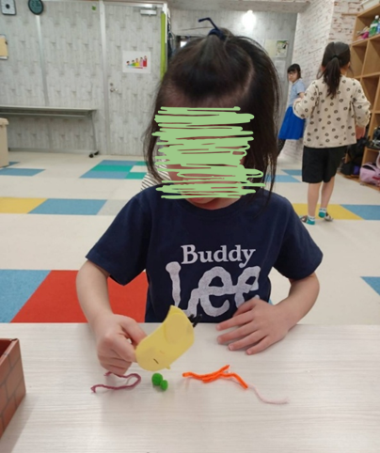
洗濯バサミで出来たひよこのクチバシで
モールやポンポンを摘まみながら運ぶ活動です。
指先の細かな動きのトレーニングになります。

（用意するもの）
・カラーボード、洗濯バサミ
・モール・ポンポン等
・お椀（集めたものを入れる用）

1. 身体面（運動・健康領域）
微細運動の発達：洗濯バサミを開閉することで、
指先（特に親指と人差し指、中指）の力や器用さが育ちます。

2. 認知面（認知・学習領域）
形・大きさの弁別：「モールは細長い」「ポンポンは丸い」といった形の違いを認識して操作します。
課題遂行力：決められたルール（場所から場所へ運ぶなど）を守りながら取り組むことで、遂行機能が養われます。

3. 情緒面（情緒・自己表現領域）
達成感・自己肯定感：小さなものをつまんで運べた成功体験が、自信につながります。

――――――――――――――――――――――――――――――――――――――――――――

２０２５年 月 日 ( )

療育を行った児童名：

